Итоги учебно-методической работы за 2014-2015 учебный год Приложение№2 к приказу №348А от 25.11.2015г.
Кафедра судебной медицины

 | Фамилия, имя, отчество | Должность, ученая степень, ставка | Штатный/внутренний совместитель/внешний совместитель
 |  |  |  | Внедрение балльно-рейтинговой оценки студентов | Апеляционная комиссия по дисциплине | Успеваемость студентов по дисциплине | % выполнения учебной нагрузки преподавателями | Учебные издания кафедр (печатные) |  |  |  |  |  |  | Компьютерные технологии в обучении |  |  | Выступления статьи и тезисы по УМР
 |  |  |  |  |  |  |  | Издания с грифом УМО |  | Издания с грифом ГБОУ ВПО БГМУ |  |  |  |  | Электронный учебник (наличие грифа УМО) | Компьютерные тренинговые программы | Компьютерные контролирующие программы | Организация конференции с изданием сборника | Выступления на конференции | Статья в международной печати | В Российской печати | В республиканской печати | Внутривузовское издание
 |  |  |  |  |  |  |  | Учебник | Учебное пособие | Учебно-методическое пособие | Пособие по самостоятельной внеаудиторной работе | Сборник упражнений, ситуационных задач, тестов, алгоритмов | Руководство к практическим и лабораторным занятиям, лекции | Практикум, словари
1 | Халиков А.А. | Зав каф. Д.м.н.  1,5 | шт | 100 | 0 | 100 | 100% |  | 3000
2 | Чернова Р.Б. | Доцент,  К.м.н.  1,5 | Шт |  | 0 | 100 | 100%
3 | Гареев А.М. | Проф,  Д.м.н,  1,0 | Шт |  | 0 | 100 | 100%
4 | Орловская А.В. | Доцент,  К.м.н  1,5 | Шт |  | 0 | 100 | 100%
5 | Большаков Ю.А. | Ассист,  1,5 | Шт |  | 0 | 100 | 100%
6 | Саперовская В.Е. | Ассист.,  0,5 | Шт |  | 0 | 100 | 100%
7 | Сагидуллин Р.Х. | Ассист.  0,5 | Вн.совм |  | 0 | 100 | 100%
8 | Галяутдинова Л.Н. | Ассист  0,25 | Вн.совм. |  | 0 |  | 100%

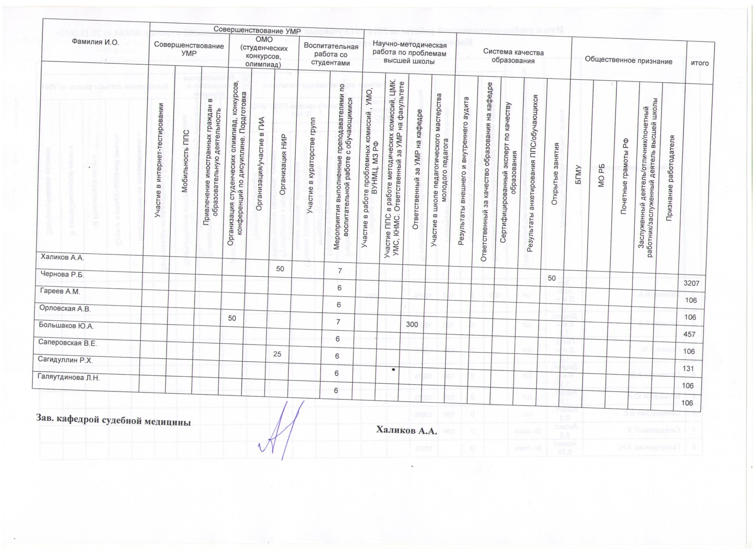  Фамилия И.О. | Совершенствование УМР |  |  |  |  |  |  |  | Научно-методическая работа по проблемам высшей школы |  |  |  | Система качества образования |  |  |  |  | Общественное признание |  |  |  |  | итого
 | Совершенствование УМР |  |  | ОМО (студенческих конкурсов, олимпиад) |  |  | Воспитательная работа со студентами
 | Участие в интернет-тестировании | Мобильность ППС | Привлечение иностранных граждан в образовательную деятельность | Организация студенческих олимпиад, конкурсов, конференций по дисуиплине. Пордготовка | Организация/участие в ГИА | Организация НИР | Участие в кураторстве групп | Мероприятия выполненные преподавателями по воспитательной работе с обучающимися | Участие в работе проблемных комиссий , УМО, ВУНМЦ, МЗ РФ | Участие ППС в работе методических комиссий, ЦМК. УМС, КНМС. Ответственный за УМР на факультете | Ответственный за УМР на кафедре | Участие в школе педагогического мастерства молодого педагога | Результаты внешнего и внутреннего аудита | Ответственный за качество образования на кафедре | Сертифицированный эксперт по качеству образования | Результаты анкетирования ППС/обучающихся | Открытые занятия | БГМУ | МО РБ | Почетные грамоты РФ | Заслуженный деятель/отличник/почетный работник/заслуженный деятель высшей школы | Признание работодателя
Халиков А.А. |  |  |  |  |  | 50 |  | 7 |  |  |  |  |  |  |  |  | 50 |  |  |  |  |  | 3207
Чернова Р.Б. |  |  |  |  |  |  |  | 6 |  |  |  |  |  |  |  |  |  |  |  |  |  |  | 106
Гареев А.М. |  |  |  |  |  |  |  | 6 |  |  |  |  |  |  |  |  |  |  |  |  |  |  | 106
Орловская А.В. |  |  |  | 50 |  |  |  | 7 |  |  | 300 |  |  |  |  |  |  |  |  |  |  |  | 457
Большаков Ю.А. |  |  |  |  |  |  |  | 6 |  |  |  |  |  |  |  |  |  |  |  |  |  |  | 106
Саперовская В.Е. |  |  |  |  |  | 25 |  | 6 |  |  |  |  |  |  |  |  |  |  |  |  |  |  | 131
Сагидуллин Р.Х. |  |  |  |  |  |  |  | 6 |  |  |  |  |  |  |  |  |  |  |  |  |  |  | 106
Галяутдинова Л.Н. |  |  |  |  |  |  |  | 6 |  |  |  |  |  |  |  |  |  |  |  |  |  |  | 106

Зав. кафедрой судебной медицины Халиков А.А.

